http://tomaszowmazowiecki.naszemiasto.pl/artykul/wod-kan-promowal-unijny-projekt-na-pl-kosciuszki,3379072,artgal,t,id,tm.html
Tomaszów Mazowiecki

Wod.-Kan. promował unijny projekt na pl. Kościuszki. Uhonorowano laureatów konkursu plastycznego
- autor: Andrzej Wdowski
- źródło: Polska Dziennik Łódzki
- 2015-05-11, Aktualizacja: 2015-05-15 19:17
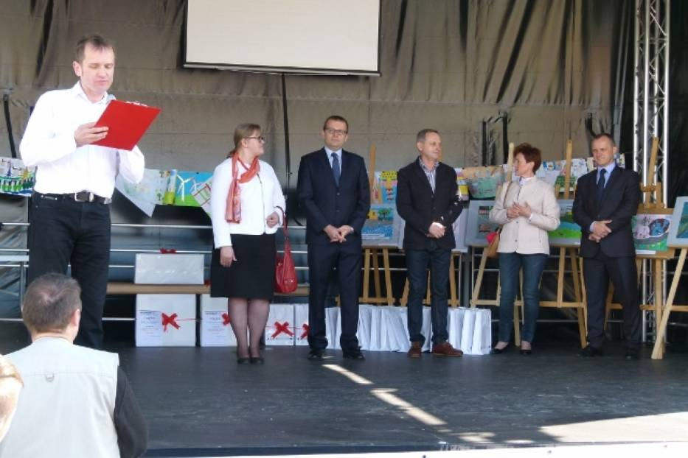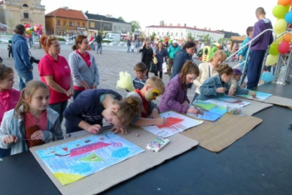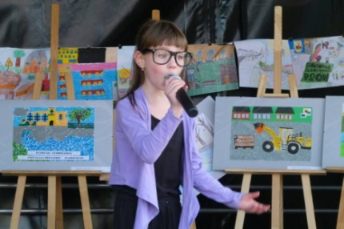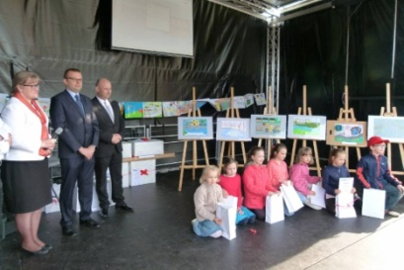
Impreza promująca inwestycje unijne realizowane przez Zakład Gospodarki Wodno-Kanalizacyjnej w Tomaszowie Maz. odbyła się wczoraj na placu Kościuszki. Miała przybliżyć lokalnej społeczności efekty ekologiczne projektu "Modernizacja oczyszczalni ścieków i skanalizowanie części aglomeracji Tomaszowa Maz. To największy dotychczas projekt unijny realizowany na terenie powiatu tomaszowskiego, którego wartość przekracza 200 mln zł, w połowie dofinansowany przez Unię Europejską.
Podczas plenerowej imprezy na pl. Kościuszki projekt unijny realizowany przed ZGWK, zaprezentowała licznej publiczności prezes firmy Maria Chilińska.
W trakcie imprezy podsumowano konkurs plastyczny "Fundusze europejskie zmieniają Tomaszów", zorganizowany dla uczniów klas I-VI, na który wpłynęło około 40 prac. Wręczono sześć atrakcyjnych nagród indywidualnych dla najlepszych (m.in. aparaty fotograficzne, tablet, MP4) i sześć równie cennych nagród dla szkół reprezentowanych przez laureatów (m.in. ekrany multimedialne, drukarki). Wszyscy uczestnicy konkursu otrzymali dyplomy.
Oto laureaci konkursu:
klasy I-III
I miejsce – Julia Kucharska - Szkoła Podstawowa nr 8
II miejsce – Wiktoria Świątek - Szkoła Podstawowa nr 12
III miejsce – Maria Wach – Zespół Szkolno-Przedszkolny nr 1
klasy IV-VI
I miejsce – Angelika Kacprzak - Szkoła Podstawowa nr 7
II miejsce – Sebastian Stępień - Szkoła Podstawowa nr 14
III miejsce – Miłosz Krzysztofik – Szkoła Podstawowa nr 8
Laureatów uhonorowali prezes Maria Chilińska i prezydent Marcin Witko.
W programie artystycznym zaprezentowali się młodzi artyści z MDK, uczestnicy Tomaszowskiej Wiosny. Na scenie wystąpiły: Weronika Młynarczyk, Antonina Zając, Iga Lewandowska, Weronika Wójcik, Kinga Kot, Anna Gliszczyńska, Weronika Hes, Michalina Remisz i Julia Śmiechowicz.
Na placu Kościuszki przez cały czas trwania imprezy działał punkt informacji o projekcie, gdzie wszyscy zainteresowani mogli pobrać dokumenty aplikacyjne i dowiedzieć się o zasadach przystąpienia do projektu realizowanego na terenie miasta i gminy Tomaszów Maz.
Organizatorzy przygotowali wiele atrakcji dla najmłodszych. Przeprowadzono wiele zabaw i konkursów promujących zachowania proekologiczne wśród dzieci i młodzieży. Były place zabaw dla dzieci ze zjeżdżalniami, dużymi klockami i samochodzikami. Dzieciom rozdano ponad 500 biało-niebieskich balonów, kolorystycznie nawiązujących do barw firmy.
Ci, którzy przyszli na plac mogli ponadto obejrzeć wystawę zdjęć z realizacji kontraktów projektu realizowanych przez Wod.-Kan. i busem pojechać na teren nowo budowanej oczyszczalni. Jak się okazało chętnych nie brakowało. Uczestnikom udanej, ekologicznej imprezy sprzyjała ładna, słoneczna pogoda.

